深大体测补测通知出了！这些同学需要参加！

cover_image

深大体测补测通知出了！这些同学需要参加！
考试君
考试君
深大考试君
在小说阅读器中沉浸阅读

2025-2026学年
本科生体质健康补测通知出啦！
根据深大奖学金评选条件
原则上所评选学年度体测成绩及格及以上
才能申请奖学金
去年体测没及格或没参加的同学记得参加~

一、测试对象
本次测试对象为：2025-2026学年第一学期测试中 未参加测试和测试总分未及格 （60以下）的在校全日制本科生； 对测试成绩不满意者也可参加补测 。需参评校级奖学金（不包含港澳台奖学金）的 港澳台和外籍的全日制本科学生 需参加本次补测。
二、预约
本年度体质测试采取线上预约形式，请所有学生登录深圳大学企业微信—工作台—体质测试—体测预约，在线上平台进行预约，并严格按照预约时间提前10分钟到现场进行检录、取表签字、热身、测试。每位学生仅有1次预约机会，且仅限当天完成所有测试项目。
如何关注并加入深大企业微信？请参考链接：https://www1.szu.edu.cn/nc/view.asp?id=624
预约时间：4月7日—4月17日
三、免测申请
测试学生因身体原因（疾病或残疾）或不可控因素等不能参与体质测试者，经医疗单位证明，可免于测试。登录深圳大学企业微信—工作台—体质测试—体测免测申请，按要求提交证明材料，由所在学院负责人先审核，再由体质健康测试中心审核。
接收免测申请时间为：3月30日-4月17日 ，逾期不予受理。
四、测试项目
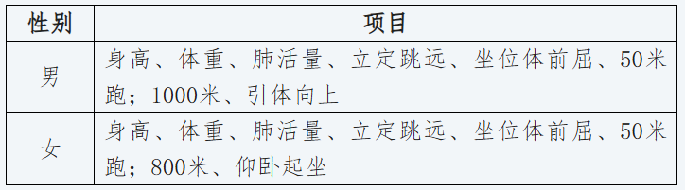
学生需要完成全部测试项目才能取得测试成绩。
五、测试时间
粤海校区：4月13日至4月17日（工作日）
检录时间：上午8:45-11:30，下午2:00-4:30
测试时间：上午9:00-11:45，下午2:00-5:00
六、测试地点
粤海校区体质健康测试中心、元平田径场
七、成绩复核
（一）成绩复核时间：4月7日-4月30日，逾期不予受理。
（二）申请材料：《国家学生体质健康测试》登记表记录。
（三）复核范围：不接受对原始体测数据（如计时、计数结果）的主观评判更改及重测要求。
（四）申请路径：登录深圳大学企业微信—工作台—体质测试—成绩复核，进行申请。
八、测前训练
学生在测试前应积极参加训练，无特殊情况建议每周不少于3次的中长跑项目练习。
九、安全事项
（一）测试必须做到安全有序，参测学生必须严格按照测试程序和要求，进行测试前的准备和训练。
（二）测试具有一定的运动负荷，身体可能会产生不适反应，学生在测试前应保证有足够、合理的休息，不在熬夜、感冒、发烧、空腹等身体不适的情况下参加运动强度较高的体质测试。
（三）学生参测时应穿着轻便运动服装、运动鞋，充分做好测试前准备活动。
（四）学生在体质测试前须签署《深圳大学〈国家学生体质健康标准〉测试知情同意书》，确认个人身体状况适宜参加测试方可参加，如有隐瞒不适宜参加测试的情况者自行承担相应责任。
十、要求和规定
（一）学生 参加测试时务必携带本人身份证 ，身份证遗失者请提前补办或办理临时身份证，港澳台外籍学生务必携带校园卡，否则不能参加测试。带临时身份证参加体测的学生需自己录入身份信息，录入信息务必核对准确，如有问题，自行承担后果。
（二）请仔细研读附件2：深圳大学学生体质健康测试工作管理办法，体测工作实施一切以管理办法为准。
（三）诚信参测，严守纪律。严禁代替测试等违纪行为，一经查实，将按照《深圳大学学生处分管理规定》等相关规定严肃处理。
（四）如遇不可控因素，体质测试将根据政策调整，请关注公文通最新通知。
十一、本通知由体质健康测试中心负责解释。
粤海校区咨询电话（常用）：0755-26533154
体质健康测试中心邮箱：tzcszx@szu.edu.cn
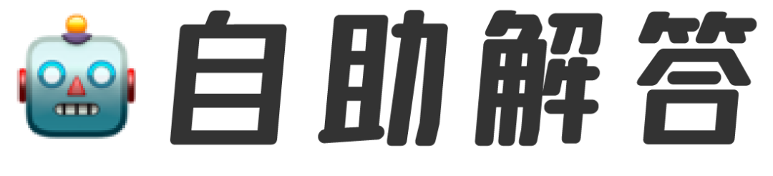
考试君公众号后台提供
关键词自助解答功能
发送 「目录」 可浏览全部内容
如“食堂”、“宿舍”、“校历”、“选课”等
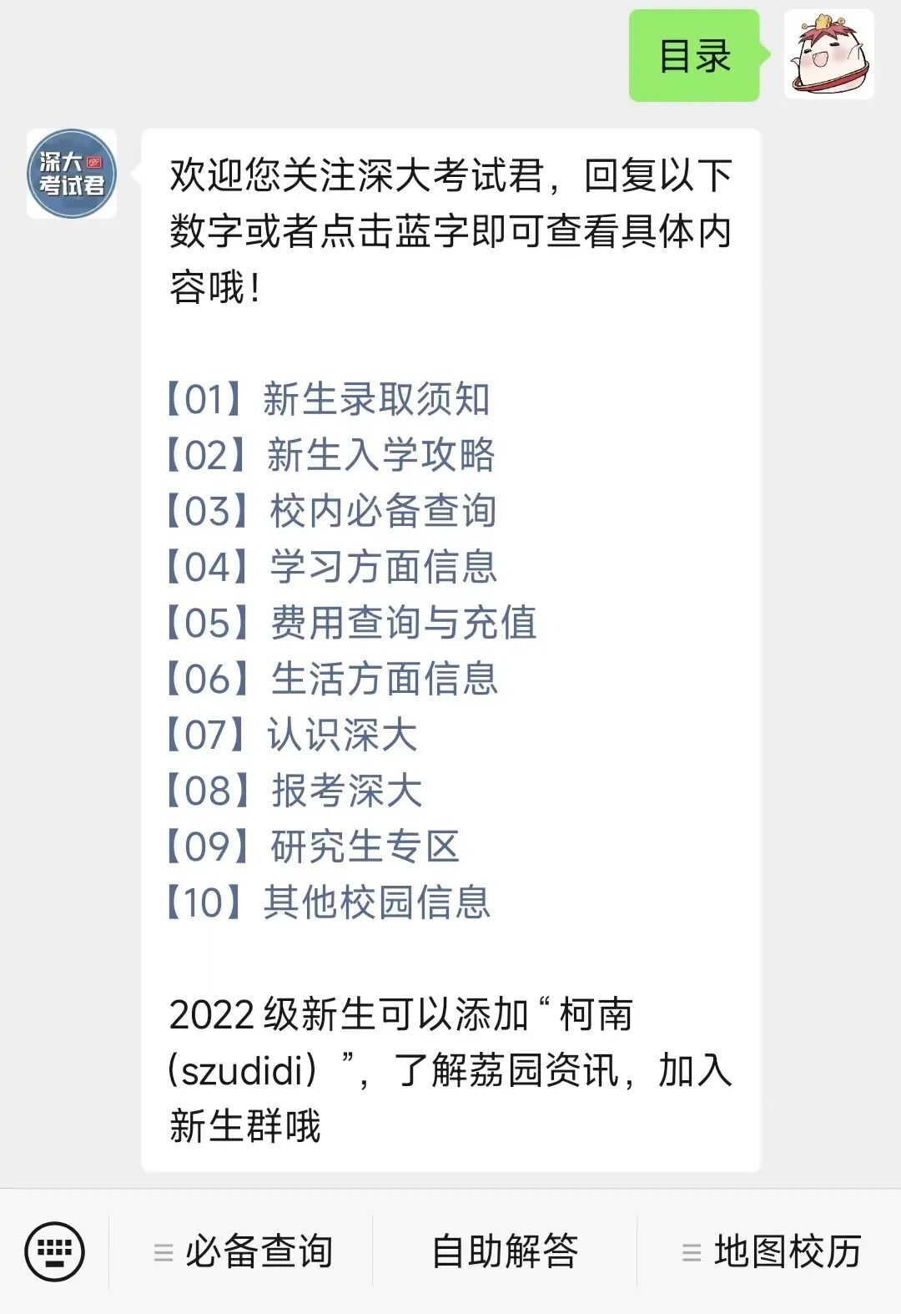
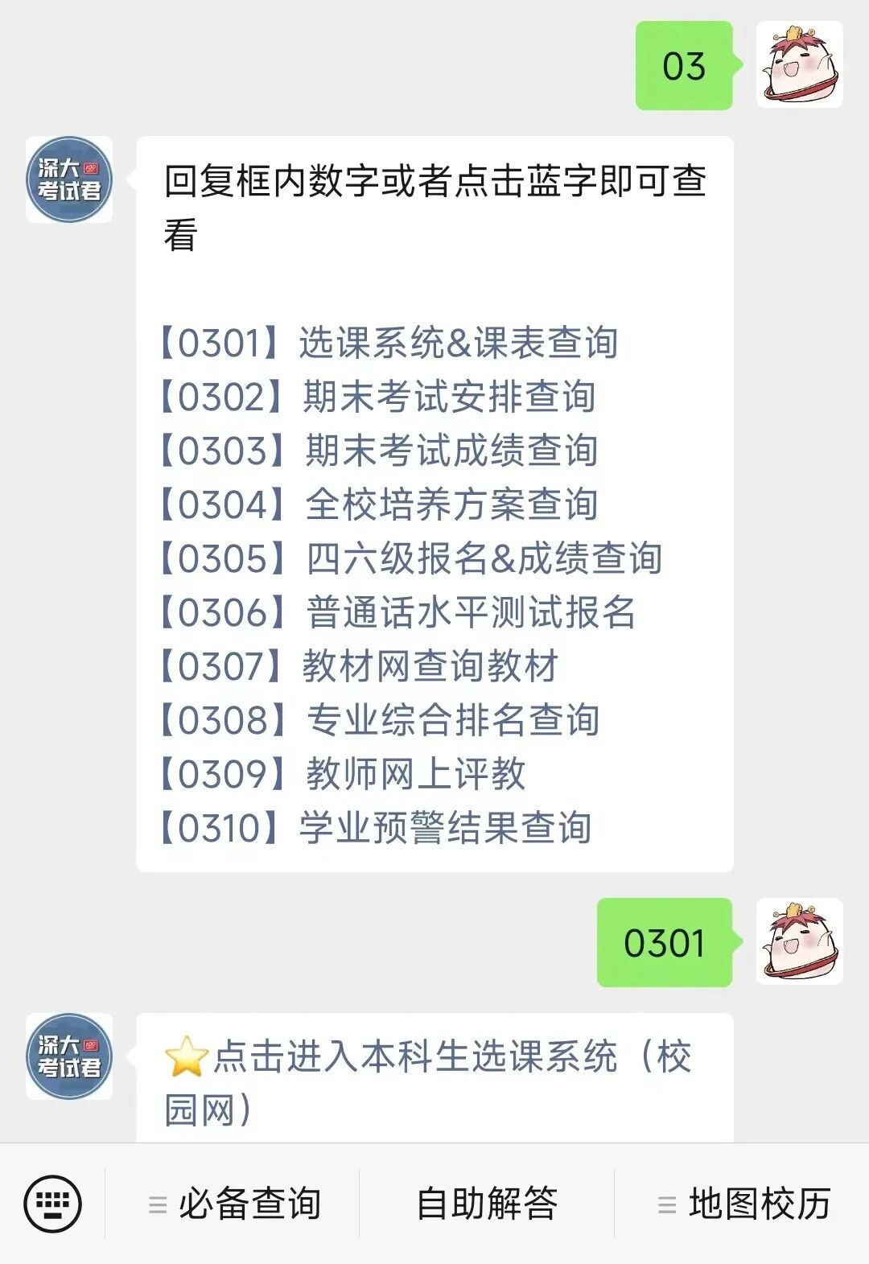
投稿/咨询添加深大小丘比：szulook
商务合作添加：wxchenhz
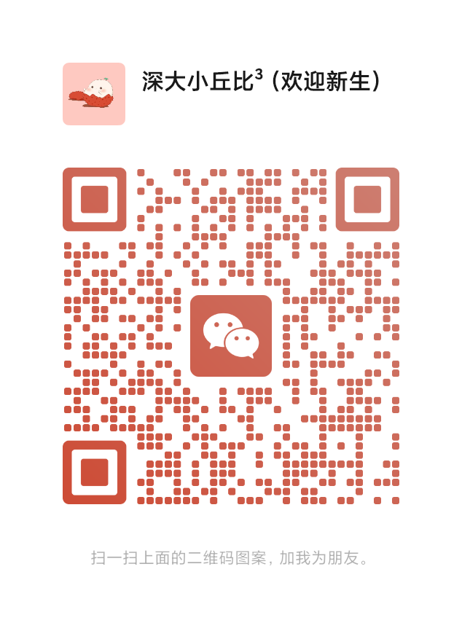

预览时标签不可点
微信扫一扫
关注该公众号
继续滑动看下一个
轻触阅读原文

深大考试君
向上滑动看下一个
知道了
微信扫一扫
使用小程序
取消
允许
取消
允许
取消
允许
×
分析

作者头像
微信扫一扫可打开此内容，
使用完整服务
：
，
，
，
，
，
，
，
，
，
，
，
，
。
视频
小程序
赞
，轻点两下取消赞
在看
，轻点两下取消在看
分享
留言
收藏
听过

